Lineamientos en materia de datos personales para área de Farmacovigilancia de Grünenthal

CLASIFICACIÓN DEL DOCUMENTO | Interno
REFERENCIA | [Inserte Referencia]
VERSIÓN | 1
FECHA | [Inserte fecha]
AUTOR DEL DOCUMENTO | [Inserte nombre]
PROPIETARIO DEL DOCUMENTO | [Inserte nombre]

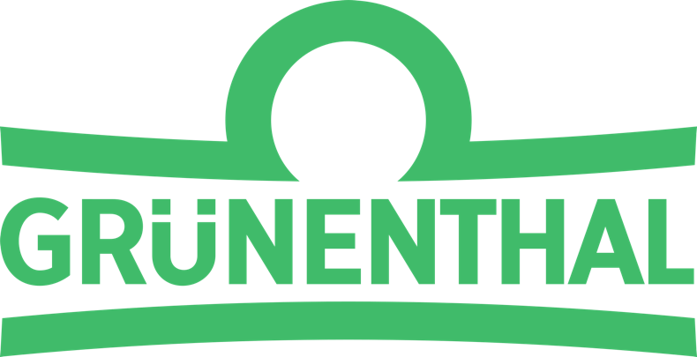

Historial de revisiones

VERSIÓN | FECHA | AUTOR DE REVISIÓN | RESUMEN DE LOS CAMBIOS REALIZADOS

Distribución

NOMBRE | TÍTULO

Aprobación

NOMBRE | PUESTO | FIRMA | FECHA

Los presentes Lineamientos tienen por objeto establecer reglas específicas para el tratamiento de datos personales en el Área de Farmacovigilancia de Grünenthal de México, S.A. de C.V. (en adelante, “Grünenthal”), la cual, derivado de sus funciones, recaba, registra, analiza y da seguimiento a información relacionada con la seguridad de medicamentos, incluyendo datos personales y, en su caso, datos personales sensibles de pacientes, profesionales de la salud y reportantes (en adelante, los “Titulares”).

Para tal efecto, el Área de Farmacovigilancia deberá observar lo siguiente:

- Puesta a disposición del Aviso de Privacidad: En toda primera comunicación que se realice con el Titular a través de correo electrónico (particularmente en aquellos casos en que el Titular remita información espontánea o reporte eventos adversos) se deberá adjuntar como anexo el Aviso de Privacidad correspondiente a Farmacovigilancia de Grünenthal, asegurando que el Titular tenga conocimiento del tratamiento de sus datos personales desde el primer contacto.

- Inalterabilidad del Aviso de Privacidad: El personal del Área de Farmacovigilancia no podrá modificar, alterar o suprimir el contenido del Aviso de Privacidad ni de cualquier otro documento en materia de protección de datos personales aprobado por el Departamento de Datos Personales.

- Principio de minimización: Únicamente podrán recabarse aquellos datos personales que resulten adecuados, relevantes y estrictamente necesarios para el cumplimiento de las obligaciones de farmacovigilancia, incluyendo el seguimiento de eventos adversos, calidad y seguridad de los medicamentos. Queda prohibido recabar información excesiva o no vinculada con dichas finalidades.

- Tratamiento de datos personales sensibles: Considerando que las actividades de farmacovigilancia implican (por su naturaleza) el tratamiento de datos de salud, el personal deberá:

  - Limitar su tratamiento a las finalidades estrictamente regulatorias, científicas y de seguridad del paciente;
  - Implementar medidas reforzadas de seguridad para su protección.

- Confidencialidad: Todo el personal que tenga acceso a información de farmacovigilancia deberá guardar absoluta confidencialidad respecto de los datos personales tratados, inclusive después de terminada su relación laboral
En ningún caso podrán divulgarse datos que permitan la identificación directa de los Titulares en reportes, análisis o comunicaciones externas, salvo que exista fundamento legal o instrucción expresa del área competente.

- Limitación de finalidad: Los datos personales recabados en el contexto de farmacovigilancia no podrán ser utilizados para finalidades distintas, tales como fines comerciales, mercadotécnicos o de prospección.

- Transferencias y remisiones: En caso de que los datos personales deban ser compartidos con autoridades sanitarias, matrices, afiliadas o terceros encargados (por ejemplo, proveedores de servicios de farmacovigilancia), dichas comunicaciones deberán realizarse conforme a lo establecido en el Aviso de Privacidad y bajo los mecanismos contractuales y controles aprobados por el área Legal y el Departamento de Datos Personales.

- Conservación de la información: Los datos personales deberán conservarse únicamente durante el tiempo necesario para cumplir con las obligaciones regulatorias aplicables en materia de farmacovigilancia y, posteriormente, deberán ser bloqueados y eliminados conforme a las políticas internas de conservación y la normativa aplicable.

- Atención de Derechos ARCO: El Área de Farmacovigilancia deberá colaborar activamente con el Departamento de Datos Personales en la atención de solicitudes de derechos ARCO, proporcionando la información requerida en los plazos establecidos y considerando las posibles limitaciones legales aplicables a este tipo de tratamiento.

- Medidas de seguridad: El personal deberá observar en todo momento las medidas de seguridad administrativas, técnicas y físicas implementadas por Grünenthal, incluyendo controles de acceso, cifrado, resguardo de bases de datos y mecanismos de trazabilidad de la información.

- Capacitación y cumplimiento: El personal del Área de Farmacovigilancia deberá conocer y aplicar las políticas internas de protección de datos personales, así como participar en las capacitaciones que determine el Departamento de Datos Personales.

- Medidas de Seguridad: El personal del Área de Farmacovigilancia deberá observar en todo momento las siguientes reglas mínimas de seguridad en el tratamiento de datos personales:

- El tratamiento de datos personales deberá realizarse exclusivamente a través de los correos electrónicos institucionales y sistemas autorizados por Grünenthal, quedando prohibido el uso de cuentas personales o plataformas no aprobadas.
- Queda estrictamente prohibido compartir, enviar o tratar datos personales mediante aplicaciones de mensajería instantánea, incluyendo, de manera enunciativa mas no limitativa, WhatsApp, Telegram o similares, aun cuando se trate de situaciones urgentes.
- El personal deberá utilizar contraseñas seguras, que cumplan con los estándares corporativos (longitud mínima, combinación de caracteres y actualización periódica), así como evitar compartirlas, reutilizarlas o almacenarlas en medios no seguros.
- Se deberá asegurar el bloqueo de sesión y resguardo físico de los equipos cuando no se encuentren en uso, a efecto de prevenir accesos no autorizados.
- En caso de detectar cualquier incidente de seguridad, acceso indebido, pérdida de información o posible vulneración de datos personales, el personal deberá reportarlo de manera inmediata al área de TI y al Departamento de Datos Personales conforme a los protocolos internos.

